Unidad2: Sintaxis básica.
- Introducción a los tipos de datos: en Python, los tipos de datos se pueden construir y hacer a medida con el objetivo de modelar cualquier objeto de la vida real. Sin embargo, veremos los tipos de datos presentes en el núcleo de Python (built-in o predefinidos).
GRUPO | NOMBRE | TIPO | MUTABLE | EJEMPLOS
Numéricos | Entero | Int | No | 34, -12
Numéricos | Punto flotante | Float | No | 2.69, 6.8e9
Numéricos | Complejos | Complex | No | 5j, 2+6j
Secuencias | Listas | List | Si | [1, 2, 3]  [1, True, ‘c’, 5]
Secuencias | Tuplas | Tuple | No | (3, 4, False)
Secuencias | Secuencias numéricas | Range | No | Range(9)
Secuencias de texto | Cadenas de caracteres | Str | No | ‘casa’, “hombre”, ‘’’tecla’’’, “””gato”””
Secuencias binarias | Cadenas binarias | Bytes | No | B’coche’
Secuencias binarias | Cadenas binarias mutables | Bytearray | Si | Bytearray(b’Hola)
Conjuntos | Conjunto | Set | Si | Set([3, Truee, 2]),  {4, False, 12}
Conjuntos | Conjunto estático | Frozenset | No | Frozenset([2, ‘hola’, Trues, 3])
Mapas | Diccionarios | Dict | No | {‘x’:1, ‘y’:2},  Dict(x=90, y=20)

Como se puede observar, Python provee de un gran número de tipos de datos fácilmente instanciables e intuitivos. Además, es lo suficientemente versátil para permitir que cualquier programador pueda definir sus propios tipos. La columna mutable hace referencia a una característica que veremos posteriormente.
La función type permite conocer el tipo de cualquier objeto de Python.
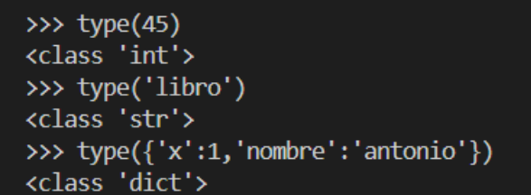

Si usamos la función dir igualmente en el terminal, se pueden ver todas las funciones disponibles para ese tipo de dato:
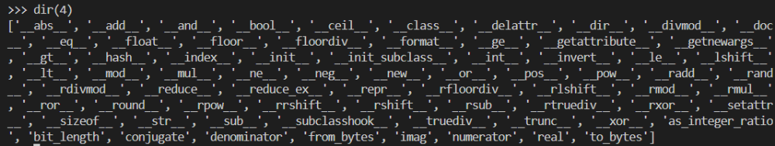

Como se puede observar, si utilizamos la función dir(4) obtenemos todas las operaciones disponibles para el tipo de dato int.

- Literales, variables y datos en Python. En Python, todos los tipos de datos son objetos y es el propio intérprete el que se encarga de gestionar la memoria y el acceso a ellos. Conceptualmente, estos objetos se pueden ver como dos componentes, por un lado un puntero, que guarda la dirección de la mm, en la que está alojado el dato y por otro lado, la caja, que representa el almacenamiento del objeto guardado en sí.
Tipo: str
Valor: Madrid
ciudad

Existen dos formas de especificar el valor de los datos, mediante literales y mediante variables.
Los literales son el resultado de las expresiones o las propias formas primitivas de cada dato que ocupan espacio en memoria. Así tenemos como literales, por ejemplo, las cadenas de caracteres ‘Madrid’ o “Python”, o los números 1, 25, 158, 10.8, o cualquier tipo de dato que se defina debe su forma literal.
Las variables son uno de los componentes clave para cualquier lenguaje de programación. Permite nombrar valores almacenados en memoria y manipular esos valores.
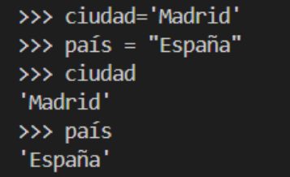
En el ejemplo anterior se ha asignado a los literales ‘Madrid’ y “España” los nombres de variables ciudad y país.
Para nombrar variables Python se usa la convención snake_case que indica que los nombres deben estar en forma minúscula (variables, locales) o mayúsculas (constantes) y unidos por “_” Pueden contener números pero “siempre deben empezar por letra o por “_””
Nombres válidos: casa, _coche, numero1, PUNTO, valorReal, resultado_final
Nombres NO válidos: 1num, perro!, &resultado, python-3, valor Real
Existen una serie de cadenas reservadas del lenguaje que no pueden ser usadas como nombres de variables:
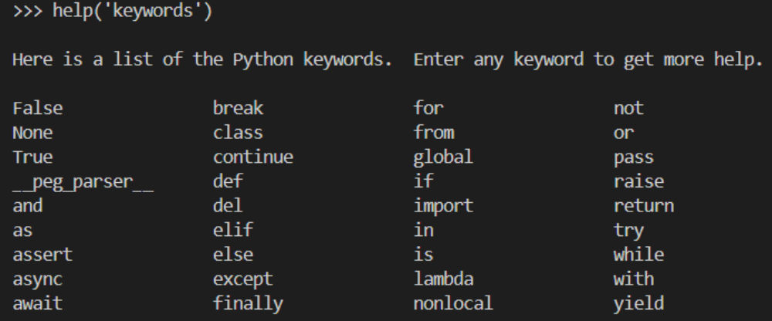

Como hemos visto, para inicializar el valor de una variable se utiliza el concepto de asignación, que consiste en utilizar “=”. Esto permite asignar el contenido a la derecha de la ecuación al nombre de la izquierda. Las siguientes son formas válidas de asignación:
balance= 100
gasto = 50
beneficio = balance – gasto
num_ruedas = num_neumaticos= 4 (número de ruedas y número de neumáticos valen lo mismo)
estanterías , libro = 1, 5 (el 1 asigna a estanterías y el 5 asigna a libros)

La gestión de la memoria es otro de los puntos clave en cualquier lenguaje de programación, en especial en los de alto nivel. No se va a entrar a describir cómo gestiona Python la memoria pero diremos que cuenta con lo que se conoce como recolector de memoria. Este recolector, que se encuentra implementado en la máquina virtual, se encarga de liberar de forma automática el espacio de memoria que no se necesita. Gracias a esta herramienta, los desarrolladores de Python no se tendrán que preocupar de la gestión de memoria como si ocurre con otros lenguajes como C o C++.
Como se ha mencionado anteriormente, la característica de mutabilidad que se presenta en los tipos de datos y que hemos relacionado en la tabla de tipos, define si un dato puede ser mutado (cambiado) tras ser inicializado o si siempre mantiene el mismo valor, tanto para la variable original como para las demás referencias que tenga el valor. Pero no lo confundamos con variable o constante… lo vemos y lo entendemos mejor con ejemplos:
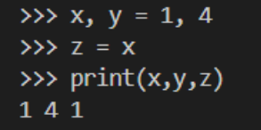
Si ahora modificamos el valor de la variable z 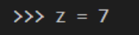
Y mostramos los valores igual que antes, observamos que x mantienen su valor original a pesar de que estaba igualado a z 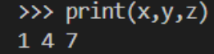li

Esto es así porque, como se define en la tabla de los tipos de datos, el tipo int es No mutable. Es decir, en este caso, x no cambia a z.
¿Y que ocurre si utilizamos un tipo de datos mutable?, veámoslo con el tipo de datos List
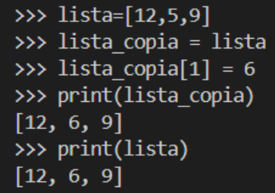
En el ejemplo anterior hemos creado una lista y le hemos asignado los valores 12, 5,9
Hemos creado una nueva lista a la que hemos denominado lista_copia que es una copia exacta de la lista inicial lista. Como puedes comprobar, si modificamos la copia de la lista, los cambios se producen igualmente sobre la lista original. Esto es a causa de que el tipo de dato ‘list’ es MUTABLE

- Tipo Booleano: el concepto de verdadero y falso ten Python se moldea con dos valores: True y False (con la primera letra en mayúscula). El constructor de objetos tipo booleano es bool y permite convertir cualquier objeto en su valor. Así tenemos:
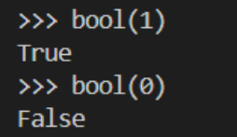

Se puede decir que todos los objetos en Python se consideran verdaderos salvo los siguientes:
- Las constantes False y None
- Los valores numéricos interpretaedos por cer: 0, 0.0, 0j
- Objetos vacíos: ‘’, “”, (), dict(), set(), range(0), []
Los números booleanos están construidos como enteros de manera que True tiene el valor 1 y False tiene el valor 0

  - Operaciones con booleanos: las operaciones lógicas son tres: and, or y not.
El operador or devuelve verdadero siempre y cuando alguno de sus operandos sea verdadero.
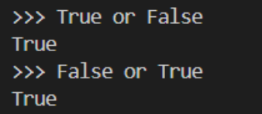
El operador and devuelve verdadero si y sólo si todos los operandos son verdaderos
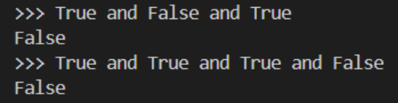

  - Cortocircuito lógico: esta propiedad se refiere al hecho de que Python no necesita evaluar las expresiones completas, sino que, si durante la evaluación de una expresión and se encuentra un elemento con el valor “falso”, interrumpe la evaluación (cortocircuita) y devuelve ese valor. Si observamos el ejemplo siguiente:
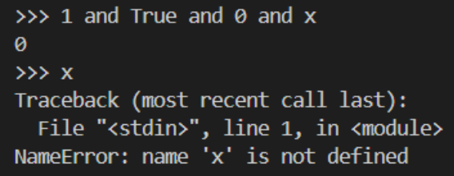
En el momento que se valora la condición 0, se para la ejecución y se devuelve ese valor 0. Si no fuese así y como podemos comprobar en la siguiente línea donde vemos que x es una variable que no está definida, nos devolvería el error Traceback.

- Comparaciones: en Python existen 8 tipos de comparadores básicos:
Operador | Ejemplo | Descripción
> | x>y | X es mayor que y
>= | x>=y | X es mayor o igual que y
< | X<y | x es menor que y
<= | X<=y | X es menor o igual que y
== | X == y | X es igual que y
!= | X != y | X es distinto de y
Is | X is y | X es un objeto idéntico a y
Is not | X is not y | X no es un objeto idéntico a y

Para los tipos de datos iterables (se verán más adelante) existen los operadores in y not in que serán muy útiles para saber si un objeto se encuentra o no en el tipo de dato.
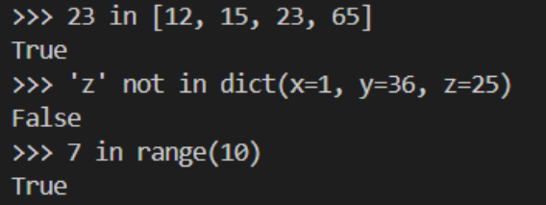

- Tipos numéricos: en Python existen tres tipos numéricos que permiten expresar los números enteros, los números en coma flotante (reales) y los número complejos de forma sencilla y operar con ellos. Las operaciones numéricas básicas son las siguientes:

Operador | Ejemplo | Descripción | Operación reflexiva | Descripción
+ | X + y | Suma de x e y | X+=5 | Suma 5 a x
- | X – y | Resta de x e y | x-=9 | Resta 9 a x
* | X * y | Producto de x e y | X*=3 | Multiplica x por 3
/ | x/y | División entre x e y | X /=2 | Divide x entre 2
// | X // y | División entera x entre y | X //= 3 | Divide de forma entera x entre 3
% | X % y | Módulo de x con y | X %=4 | Aplica el módulo 4 a x
**, pow | X ** y, pow(x,y) | X elevado a y | X**=5 | Eleva x a 5
Abs | Abs(x) | Valor absoluto de x

  - Números enteros: son los valores numéricos más simples e intuitivos. Se definen con el tipo int y la función constructora comparte el mismo nombre y representa número tanto negativos como positivos más el 0 ejemplos:
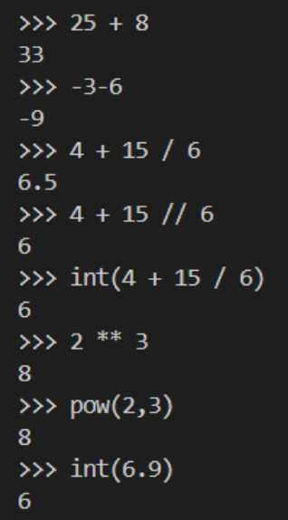
En Python 3, los enteros pueden ser tan grandes como sea necesario, dado que no tienen un número máximo fijo asignado. Como se ha visto con anterioridad, mediante el comando dir podemos conocer las operaciones disponibles de cualquier objeto.
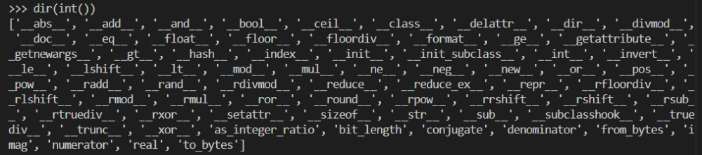

  - Números en coma flotante: los números en coma flotante o reales permiten no sólo las representaciones de números con decimales sino también la representación en notación científica de forma fácil. El constructor y el tipo de esta clase se define con float
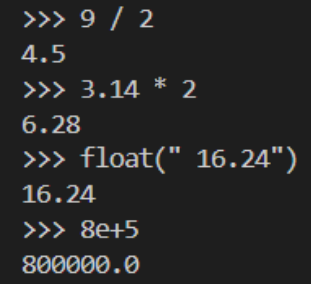
A diferencia de los int los números en coma flotante tiene una precisión máxima. Esto se puede comprobar ejecutando la función sys.float_info que nos da esa información y alguna más:
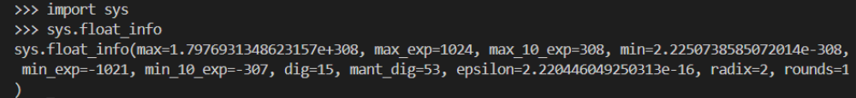

De igual forma, podemos obtener las operaciones disponibles para los números complejos:
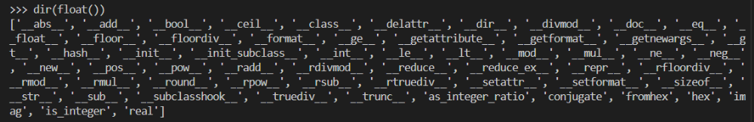

  - Números complejos: son una extensión de los números reales que permiten resolver operaciones que no son posibles con los números reales, como por ejemplo resolver la ecuación cuya solución sería x=i, siendo i un numero imaginario. Estos números complejos tienen una parte real y una parte imaginaria. En Python están implementados igual que el resto de números con la diferencia de que para la parte imaginaria se añade una ‘j’ o ‘J’ al lado del número en lugar de una ‘i’ como es costumbre.
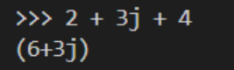

El constructor es complex. Se pueden realizar operaciones básicas tanto entre números complejos como si es una combinación de complejos con enteros o reales.
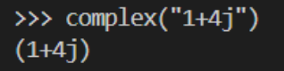
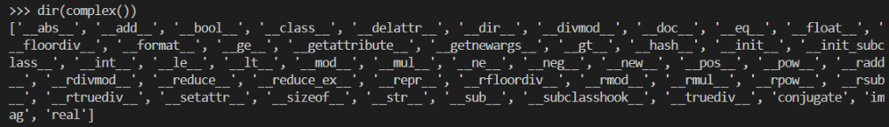

- Secuencias: los tipos de datos basados en secuencias se caracterizan por ser una concatenación en elementos, del mismo tipo o distintos, dispuestos de forma secuencial y que permiten realizar operaciones de forma sencilla e intuitiva. Para que un objeto se considere secuencia en Python, debe implementar el protocolo de secuencia. Para ello, la clase del objeto debe implementar el método mágico __getitem__, basado en números enteros comenzando desde 0, que permite que todos los elementos puedan ser accedidos utilizando el índice de la posición a al que se quiere acceder con la función index y el método mágico __len__, el cual permite saber la longitud de la secuencia. Esto permite usar operaciones propias de secuencias como len o count. Veamos los tipos basados en secuencias como son: listas, tuplas y rangos.
  - Listas: son secuencias de elementos de cualquier tipo y sin límite de longitud. El constructor y el tipo de dato es list, aunque existe una representación más usual: una secuencia de elementos separados por comas y rodeados por corchetes.
List([1, 2, 3])
[1,2,3]
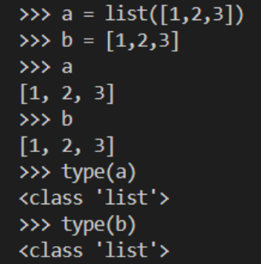
Como se puede comprobar, hemos creado dos listas (ayb) de forma distinta.
A continuación presentamos las diferentes operaciones disponibles para la manipulación de listas en Python. Vamos a partir de la siguiente lista:
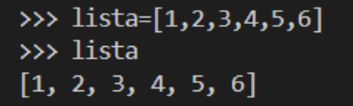
- lst.append(elem): añade un elemento elem al final de la lst
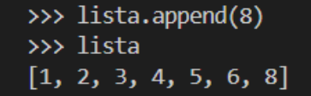
- lst.clear(): elimina todos los elementos de la lista lst
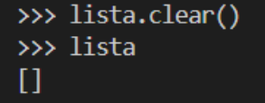
- lst.copy(): devuelve una copia de lst
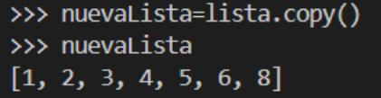
- lst.count(elem): devuelve el numero de veces que aparece un elemento en la lista
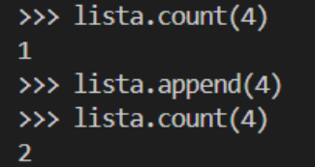
- lst.extend(iter): extiende la lista lst añadiendo todos los elementos del iterable iter
De momento nos basta con saber que los objetos iterables son objetos capaces de ser recorridos iterando sobre los objetos que lo contienen. Así tenemos que son objetos iterables las propias listas, tuplas, rangos o las cadenas de caracteres.
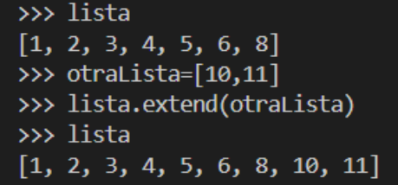
- lst.index(elem[inicio[final]]): devuelve el índice de la posición que ocupa elem dentro de la lista lst. Los corchetes de inicio y final significan que son opcionales. Si se especifican determinarán el lugar donde buscar el elementos, aunque el índice siempre es relativo al inicio de la lista. El índice de una lista comienza en 0
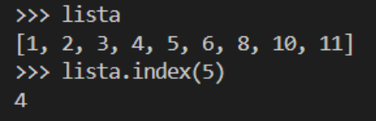
En el ejemplo anterior podemos comprobar que el elemento “5” se encuentra en la posición (índice) 4 comenzado por el 0 desde la izquierda.
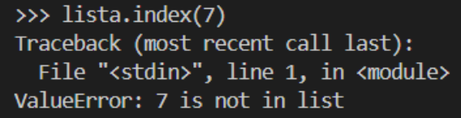
si buscamos un elemento que no se encuentra en la lista, nos devolverá una excepción del tipo ValueError indicando que el elemento no se encuentra en la lista.
- lst.insert(pos, elem): inserta el elemento elem en la posición anterior indicada por pos. Por ejemplo, si quisiéramos un nuevo elemento en la primera posición de nuestra lista:
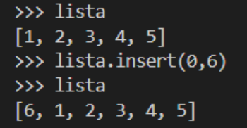
- lst.pop([pos]): devuelve y elimina al mismo tiempo el elemento de la posición pos. Este parámetro es opcional y se omite, se devuelve y elimina el último elemento de la lista.
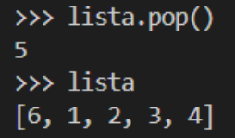 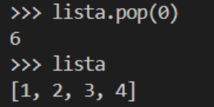
- lst.remove(elem): elimina la primera ocurrencia de elem en la lista. Si no encuentra elem, devuelve una excepción de tipo ValueError.
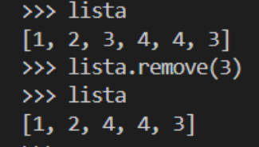
- lst.reverse(): invierte el orden de los elementos de la lista
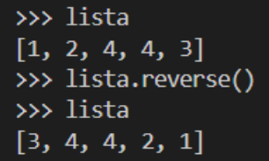
- lst.sort(key=None, reverse=False): ordena la lista lst. Los parámetros son opcionales, reverese=True, indica que se ordenará de mayor a menor. En el parámetro key se puede añadir cualquier función que sirva para ordenar, normalmente un tipo de función anónima denominada lambda (lo veremos posteriormente)
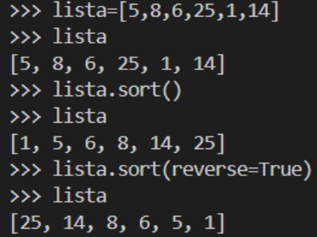
veremos ahora que ocurre si tenemos una lista de números como la anterior y añadimos cadenas de caracteres (nombres). Si intentamos ordenarla vemos que nos devuelve un error…
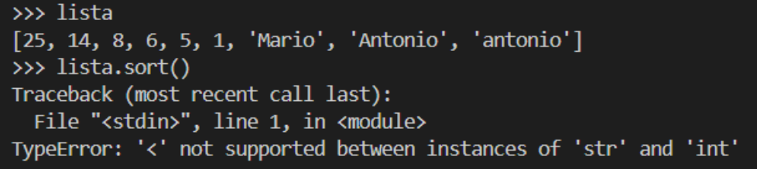
Como podemos comprobar, no soporta la ordenación de elementos de cadenas y enteros. Para solucionar esto podemos hacer uso de la función lambda de la siguiente manera:
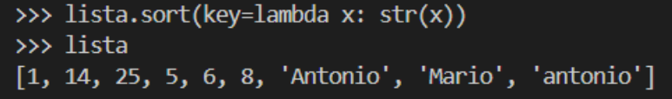

¿Qué hemos conseguido? Lo que ha hecho la función lambda es definir cada uno de los elementos de la lista como str, es decir como cadenas de caracteres y a partir de ahí, ordena todos los elementos como iguales.

  - Tuplas: una tupla es un tipo de secuencia similar a una lista pero inmutable, por lo que una vez que se inicializa no se puede cambiar ninguno de sus elementos sin generar un nuevo objeto. Por este motivo, no se puede añadir, eliminar, ordenar, … como ocurre con las listas.
El tipo de las tuplas coincide con el constructor tuple
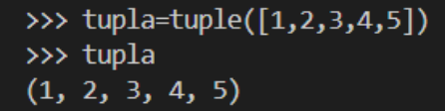
De igual modo, cuando se añaden valores separados por coma en cualquier parte del código Python, estos se interpretan con una tupla de N elementos, igual que si se deja una coma al final de la sentencia:
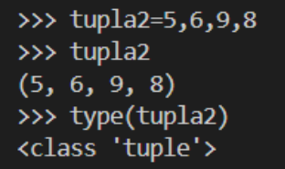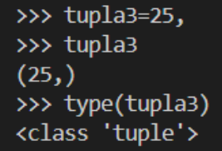
Las funciones asociadas a las tuplas son más reducidas en comparación con las listas. Más allá de las funciones propias de las secuencias de Python se tienen las funciones count e index
- tpl.count(elem): devuelve el numero de veces que elem aparece la tupla
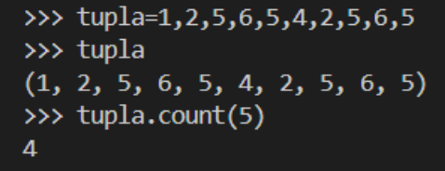
- tpl.index(elem[inicio[final]]): devuelve el índice de la posición que ocupa el elemento elem dentro de la tupla. El índice comienza por 0. Si se especifican los valores opcionales inicio y final, se indica por donde se debe comenzar y finalizar la búsqueda, aunque el índice devuelto siempre es relativo al inicio de la tupla. Si no se encuentra el elemento en la tupla, se devuelve una excepción del tipo ValueError
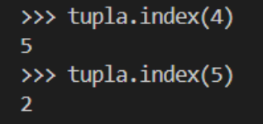
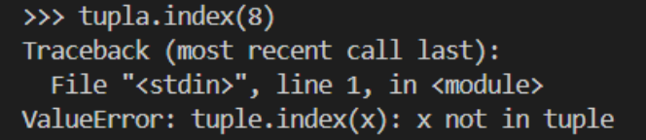

  - Rangos: los rangos son un tipo particular de secuencia de números enteros inmutable predefinidas en Python. Se crean utilizando el constructor range, que también determina el tipo de dato.
Range(final): el parámetro final es un número entero que determina hasta dónde se deben generar números, comenzando desde el 0 y sumando 1 a cada paso:
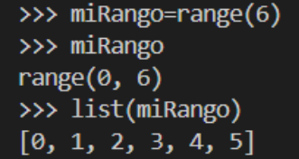
Al asignar la variable miRango el valor de range(6) estamos creando un rango con los valores que van de 0,6 sin incluir el 6 es decir: 0,1,2,3,4,5 (6 valores). En el ejemplo anterior utilizamos el tipo Lista (list) para ver los valores del rango.
Range(inicio, final[paso]): otra forma de declarar un rango de valores. El parámetro inicio indica el comienzo del rango. El valor final define el mayor valor del rango excluido del mismo. El parámetro opcional paso define el valor para añadir a cada iteración. Si se omite, el valor por defecto es 1
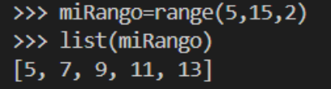
Cabe destacar que los índices pueden ser negativos:
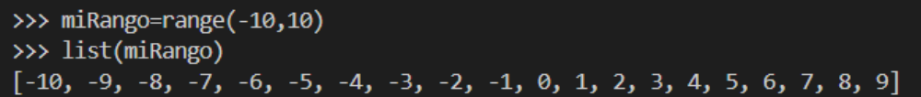
Las operaciones soportadas por los rangos son las siguientes:
- rng.count(num): devuelve el número de ocurrencias de num en el rango. Por norma, sólo se tiene una ocurrencia o ninguna de cada número entero.
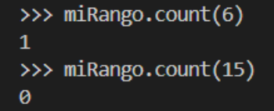
- rng.index(num): devuelve el índice donde se encuentra el número num dentro del rango y si no lo encuentra, devuelve una excepción del tipo ValueError
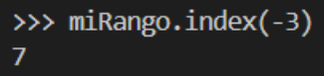
- rng.start ; rng.step ; rng.stop: son atributos que permiten conocer el número en el que comienza el rango, el paso numérico usado y el número final en el que parará el rango respectivamente:
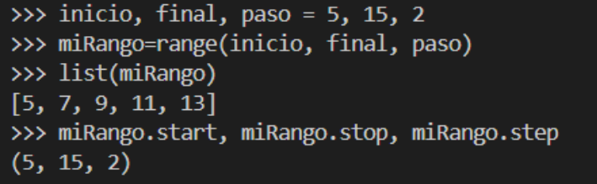
Cabe destacar que las comparaciones de rangos se hacen comparando los valores propios del rango y no por los valores con los que se hayan definido. Así podemos tener rangos iguales cuando en apariencia son distintos. Por ejemplo:
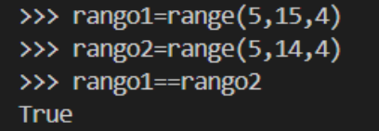
son iguales porque si listamos sus valores:
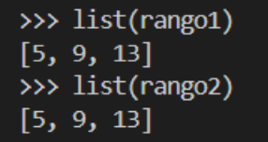

  - Selección de subsecuencias basadas en índices (slices): una peculiaridad de los objetos que implementan el protocolo de secuencia es que pueden ser seleccionados por partes utilizando los índices a modo de subsecuencias, de manera que si tenemos una lisa, tupla, rango o cualquier tipo de secuencia de N elementos, se pueden elegir desde 0 hasta N elementos y definir tanto el orden como el paso. Así tenemos:
Partimos de la lista=[1,2,3,4,5,6,7,8]
sec[ind] selección de un único elemento marcado por la posición de ind
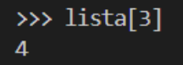
sec[-ind] selecciona el elemento de la posición ind comenzado desde la última posición de la secuencia. Hay que tener en cuenta que la cuenta desde el fin de la secuencia es -1 para la última, -2 para la penúltima… y así sucesivamente.
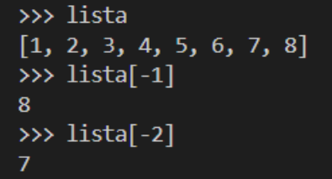
sec[ind_ini : in_fin] selecciona una “subsecuencia” (grupo de elementos de la secuencia) desde la posición ind_ini hasta ind_fin, excluyendo la última posición
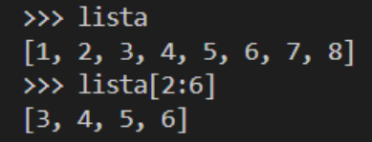
serc[ind_ini :] selecciona la “subsecuencia” desde la posición ind_ini hasta el final de la secuencia
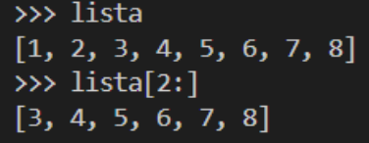
sec[ind_ini : ind_fin : paso] selecciona la “subsecuencia” desde la posición ind_ini hasta la posición ind_fin pero se define un paso para ir sumando cada iteración. Tomemos una lista más grande que definimos a partir de un rango:
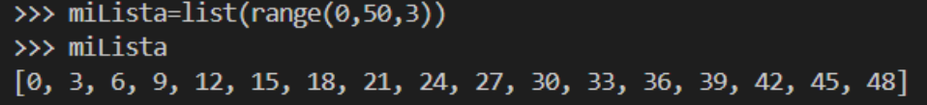
Ahora vamos a seleccionar una secuencia a partir de la lisa anterior sumando en cada iteración 3
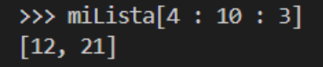
sec[:ind_fin] selección de la secuencia desde el inicio hasta el final. Es similar a sec[0:] e incluso a sec[0:ind_final]
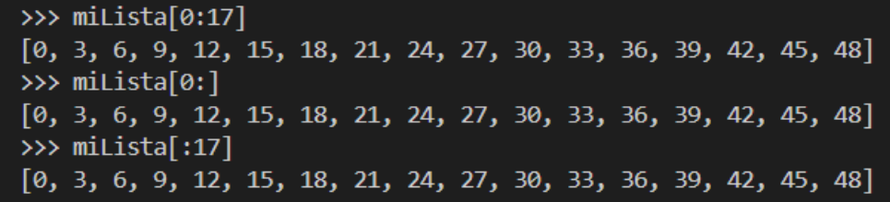
sec[:ind_fin:paso] selecciona la secuencia hasta ind_fin pero sumando el paso en cada iteración.
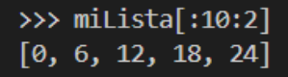
sec[::paso] selecciona toda la secuencia pero utilizando el paso para recorrerlo
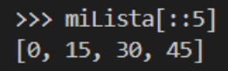
sec[::] devuelve una copia de la secuencia.
Cabe destacar que todos los pasos pueden ser negativos en cuyo caso actúan de la misma forma pero recorriendo la secuencia en orden inverso
  - Operaciones predefinidas para secuencias: las secuencias como iterables que son, tiene operaciones especiales que ayudan a trabajar con ellas, de forma fácil y sencilla.
len(sec) devuelve el número de elementos de sec
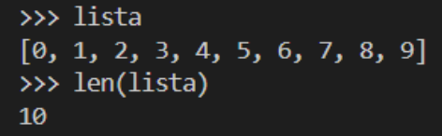
max(sec) devuelve el elemento máximo de sec
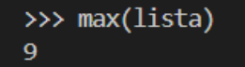
min(sec) devuelve el elemento mínimo de sec
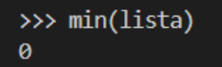
in devuelve true el elemento por el que preguntamos está en la secuencia y falso en caso contrario
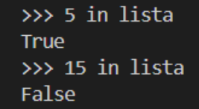
not in devuelve true si el elemento no está en la secuencia y falso en caso contrario
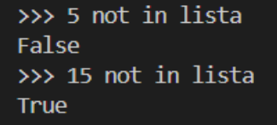
- Secuencia de caracteres: las secuencias de caracteres son un tipo peculiar de las consecuencias. Son conocidas como cadenas de caracteres, o simplemente, cadenas. La unidad mínima de una cadena de caracteres es un carácter perteneciente a la tabla Unicode. Las cadenas de caracteres son secuencias inmutables. En Python, los caracteres y las secuencias de caracteres son del tipo str, aunque suelen crearse como literales de cadena, rodeando un carácter, palabra o frase con comillas simples o dobles en bloques de una o de tres comillas, dependiendo de si se quiere tener una simple frase o un párrafo con saltos de líneas. Veamos ejemplos:
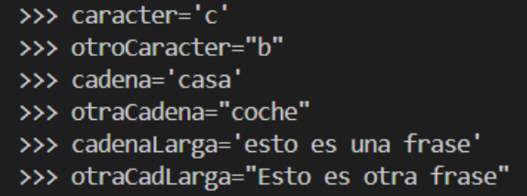 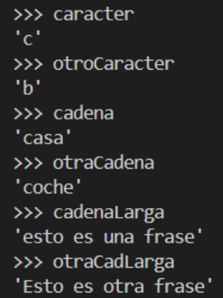
Al existir dos tipos de comillas se pueden crear frases en las que se use un tipo u otro. Si se pretende usar el carácter de comilla doble, se rodea la frase con comillas simples y no es necesario utilizar el carácter de escape \’ o \”
Si se requiere crear frases con más de una línea (párrafos), se pueden usar comillas simples con el carácter de salto de línea de Python (\n) o se puede utilizar un bloque con tres comillas (dobles o simples) que permite escribir el párrafo de manera simple.
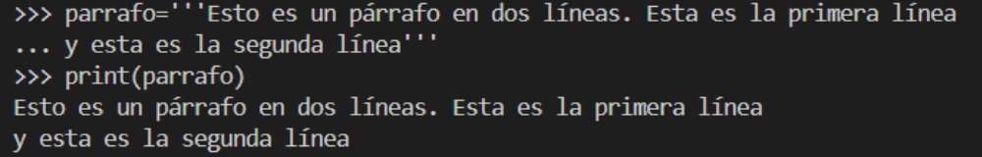
Dado que hay diferentes formas de representar las cadenas, las cadenas vacías se pueden crear usando cada método. La cadena vacía es evaluada como False en comparaciones.
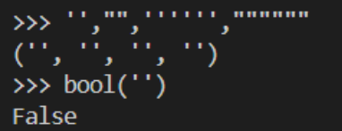
el constructor de los objetos de cadenas de caracteres es str(). Por defecto devuelve una cadena vacía pero se le puede pasar por parámetro cualquier tipo de dato e intentará convertirlo en una cadena de caracteres.
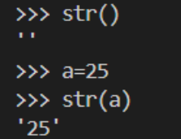 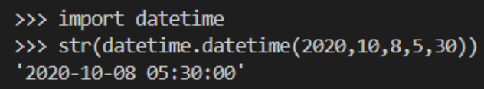
En el ejemplo anterior, importamos la librería datetime para poder utilizarla como tipo de dato que pasamos al constructor str. Lo que se hace realmente es convertir los datos pasados al método datetime de un tipo fehca/hora. A continuación, el constructor str() convierte ese dato fecha/hora en una cadena de caracteres.
Vamos a probar con un tipo de dato bytes. Para ello, lo primero que haremos será convertir una cadena de texto en tipo bytes con el método encode.
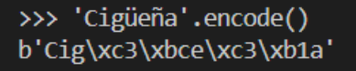
Ahora vemos el paso contrario con el constructor str()
Como puedes comprobar, al pasar el tipo de datos bytes o bytearray, es necesario que pasemos el parámetro en el que queremos codificar (encoding), en este caso, utf-8
  - Caracteres a números y viceversa:

Ord(char) devuelve el número Unicode del carácter pasado como parámetro.
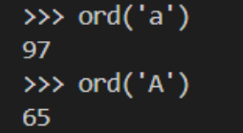

Chr(ind) devuelve el carácter Unicode encontrado en la posición ind de la tabla Unicode.
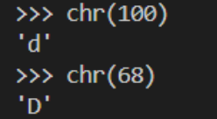

  - Búsqueda de caracteres y conteo:

cad.count(sub[ind_ini[ind_fin]]) devuelve el numero de ocurrencias de la sub en cad. Los valores opcionales ind_ini e ind_fun determinan la secuencia dentro de cada donde se aplica la función

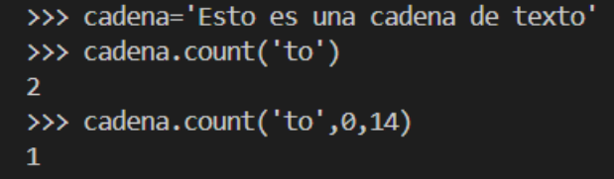

Observa cómo en el ejemplo anterior hemos tratado las dos posibilidades. Contar cuántas ocurrencias de la subcadena “to” existen en la cadena de texto y en el segundo ejemplo, contar las ocurrencias de la misma subcadena pero limitando la búsqueda entre “Esto es una cadena” dado que el índice inicial es 0 y el final 14.

cad.find(sub[ind:ini [ind_fin]]) devuelve el índice mínimo donde se encuentra la cadena sub. Si se pasan por parámetro valores ind_ini e ind_fin la búsqueda se limita a la secuencia entre esos índices dentro de sub. El resultado de la búsqueda si no se encuentra sub es -1

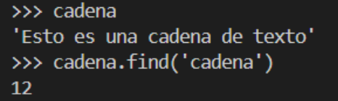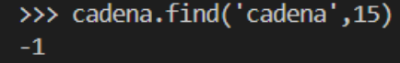

Al especificar sólo el parámetro ind_ini, la secuencia llega hasta el final de la cadena.

cad.rfind(sub[ind_ini [ind_fin]]) es igual que la anterior (find) con la diferencia de que lo que devuelve es el índice máximo.
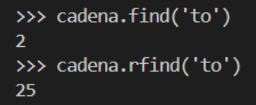

cad.index{sub [ind_ini [ind_fin]]) similar a find salvo que si no encuentra la subcadena sub devuelve una excepción del tipo ValueError.
cad.rindex (sub [ind_ini [ind_fin]]) similar a rfind salvo que si no encuentra la subcadena sub devuelve una excepción de ValueError.

  - Operaciones relacionadas con el tamaño de letra: ya sabemos que Python diferencia entre mayúsculas y minúsculas. A continuación presentamos las distintas operaciones para modificar el tamaño de las letras de una cadena.
cad.lower() devuelve la cadena cad con todos los caracteres en minúculas
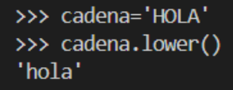
cad.upper() devuelve la cadena cada con todos los caracteres en mayúsculas.
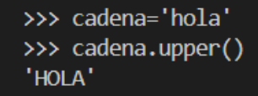
cad.title() devuelve la cadena cad donde cada palabra contenida en la cadena tiene el primero carácter en mayúsculas.
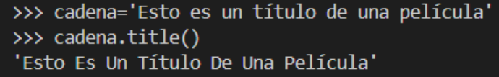
cad.capitalize() devuelve la cadena cad cono la primera letra en mayúsculas y el resto en minúsculas.
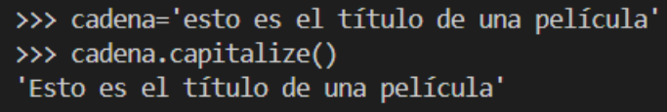
cad.swapcaswe() devuelve la cadena cad cambiando cada carácter de mayúscula a minúscula y viceversa.
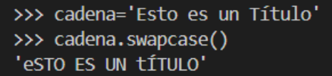
cad.casefold() devuelve la cadena cada de manera que se puede comparar con otra cadena sin importar las mayúsculas y/o minúsculas.
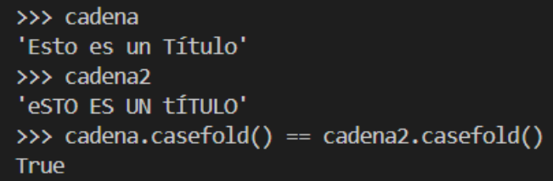
  - Operaciones de identificación de cadenas: Python implementa por defecto funciones que sirven para evaluar si una cadena se parece algún tipo de datos, como por ejemplo el número 1 con el carácter ‘1’
cad.isdecimal() devuelve True si todos los caracteres de la cadena cad son decimales (0-9). En caso contrario devuelve False.
cad.isdigit() devuelve Trues si todos los caracteres de la cadena son dígitos o decimales. En caso contrario devuelve False.
cad.isnumeric() devuelve True si todos los caracteres de la cadena son numéricos, dígitos, o decimales. En caso contrario devuelve False.
Como podemos comprobar, estas tres funciones son muy similares y la mayor diferencia se encuentra en el rango de caracteres que cubre cada una de ellas, siendo más limitada de menor a mayor rango isdecimal, isdigit e isnumeric en ese orden. Seguramente nosotros nos servirá con utilizar la función isdecimal() para sombrar si tenemos números o letras.
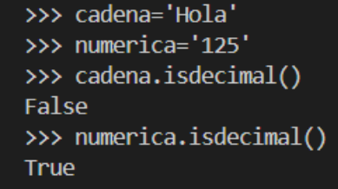
cad.isascii() devuelve True si es una cadena vacía o si todos los caracteres pertenecen a la tabla ASCII. En caso contrario devuelve False.
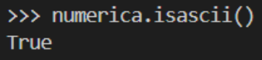
cad.isalpha() devuelve True si todos los caracteres son alfabéticos ya al menos hay un carácter. En caso contario devuelve False.
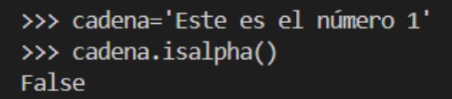
cad.isalum() devuelve True si todos los caracteres son alfa numéricos y al menos hay un carácter. En caso contrario devuelve False.
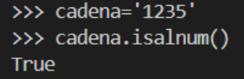
cad.isspace() devuelve True si todos los caracteres son espacios y al menos hay un carácter. En caso contrario devuelve False.
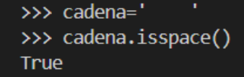
cad.islower() devuelve True si todos los caracteres de la cadena están en minúscula y al menos hay un carácter. En caso contrario devuelve False.
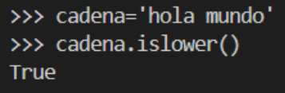
cad.isupper() devuelve True si todos los caracteres de la cadena están en mayúsculas y al menos hay un carácter. En caso contrario devuelve False.
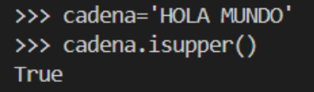
cad.istitle() devuelve True si la cadena está en un formato título. En caso contario devuelve False.
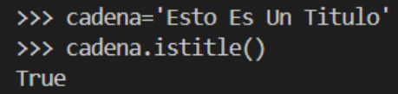
  - Operaciones relacionadas con la codificación: todas las cadenas de caracteres en Python son de tipo Unicode, pero cuando se quiere guardar una versión de una cadena de caracteres como datos binarios o se intenta cambiar la codificación de la misma, es necesario instanciar desde Unicode una codificación específica. Esto se realiza utilizando la función encode.
  - cad.encode(encoding=”utf-8”, errors=”strict”) devuelve una versión de la cadena como objeto bytes. Por defecto, la codificación utilizada es utf-8pero se puede utilizar cualquiera de las disponibles. El segundo parámetro se utiliza para mejorar errores al intentar aplicar la codificación elegida.
    - Strict: valor por defecto que intenta la codificación elegida y si no pude devuelve una excepción ValueError.
    - Ignore: se ignora cualquier error producido.
    - Replace: reemplaza el carácter mal formado por ‘?’
    - Backslashreplace: reemplaza el carácter mal formado por ‘\’
    - Xmlcharrefreplace: reemplaza el carácter mal formado por la referencia apropiada en XML.
    - Namereplace: reemplaza el carácter mal formado por su representación en texto plano en Unicode usando \N
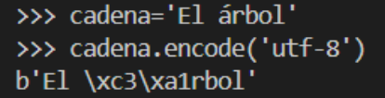
Mira el siguiente ejemplo:
Como puedes comprobar, si intentamos llamar a la función con la codificación ascii, nos devuelve error dado que ascii no recoge el carácter ‘á’. para poder recoger y tratar el error, utilizamos la opción ‘replace’ de la siguiente forma:
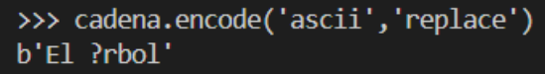
Como puedes observar, no devuelve error sino que reemplaza el carácter mal formado por ‘?’

  - Traducciones, reemplazos de cadenas: Python permite construir cadenas a partir de otras, cambiando, carácter a carácter, elementos de una para generar otra nueva. Las funciones encargadas de hacer este tipo de operaciones son:
  - cad.removeprefix(prefix) devuelve una copia de la cadena original eliminado la cadena prefix si se encuentra al comienzo de cad. De lo contrario devuelve la cadena original.
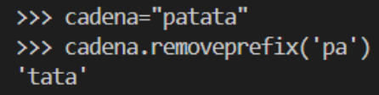 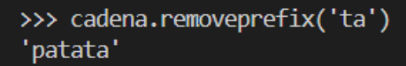
  - cad.removesufix(sufix_) devuelve una copia de la cadena original eliminando la cadena sufix si se encuentra al final de cad. De lo contrario devuelve la cadena original.
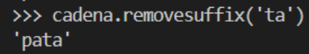 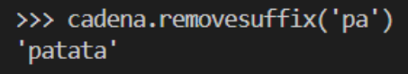
  - cad.replace(old, new [count]) devuelve una copia de la cadena en la que se han sustituido todas las ocurrencias de la cadena en el parámetro old por la cadena del parámetro new. Si se facilita el valor count sólo se reemplazará el número de vecen indicado.
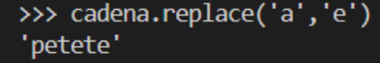 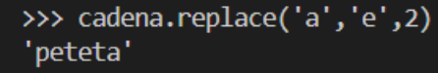

  - Manipulación de cadenas: Python permite manipular las cadenas limpiando caracteres como sufijos o prefijos, separar cadenas o unir diferentes secuencias. Se hace a través de las siguientes funciones:
  - cad.strip([chars]) devuelve una copia de la cadena con los caracteres chars eliminados. Si se omite la opción chars o se una None, se eliminan los espacios en blanco
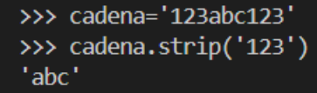
  - cad.rstrip([chars]) devuelve una copia de la cadena con los caracteres char eliminados pero solo los que están al final de la cadena. Non se trata del sufijo sino que las combinaciones de los mismos se eliminarán de la cadena. Si se omite la opción chars o se usa None, se eliminan los espacios en blanco
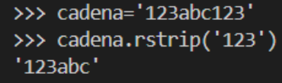
  - cad.lStrip([chars]) devuelve una copia de la cadena con los caracteres chars eliminados pero sólo los que están al comienzo de la cadena. No se trata del prefijo sino que las combinaciones de los mismos se eliminarán de la cadena. Si se omite la opción chars o se usa None, se eliminan los espacios en blanco.
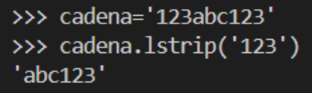
  - cad.split(sep=None, maxsplit=-1) devuelve una lista de cadenas de caracteres. Usa el separador sep de la cadena original para delimitar cada cadena resultante. Si no se especifica sep toma como separador el espacio en blanco; maxsplit sirve para limitar el número máximo de separaciones que se periten. Si no se especifica ese intentarán hacer todas las posibles.
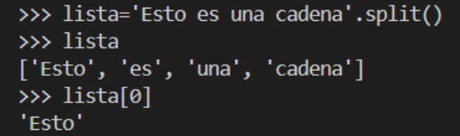
Para ver mejor este ejemplo, se han guardado las cadenas en una lista. Ahora podemos acceder a cada cadena mediante el índice de la lista. De esa manera comprobamos que en la posición [0] de la lista tenemos la cadena ‘Esto’ que es resultado de la separación de la cadena inicial. Veamos un ejemplo pasando el parámetro maxsplit:
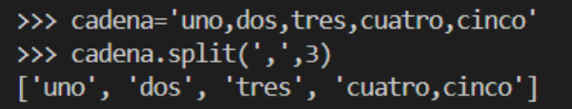
Como podemos comprobar, si utilizamos la función con la cadena del ejemplo, utilizamos como parámetro maxplit=3, lo que hace es dividir la cadena original en 3 cadenas utilizando la separación de la ‘,’
  - cad.rsplit(sep=None, maxsplit=-1) en este caso, la división de las cadenas comienza desde la derecha. Lo demás es exactamente igual.
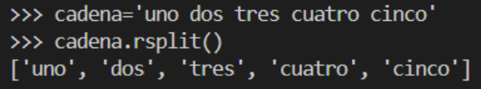
Como podemos comprobar, realmente así no se aprecia ningún efecto distinto con respecto a Split(). Pero si ejecutamos el siguiente ejemplo, veremos que si hay diferencias dado que al división comienza por el lado derecho, de manera que la cuenta de maxsplit comienza también por el lado derecho.
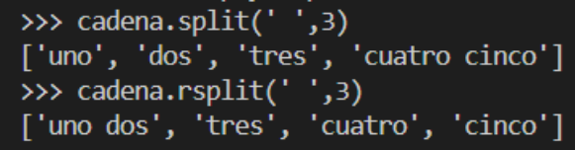
  - cad.splitlines(keepends=False) devuelve una lista de líneas de la cadena de caracteres original, separando las líneas usando los separadores (\n \r). Los separadores de línea no se añaden a las listas resultantes a no ser que se especifique con keepends= True
  - cad.partition(sep) divide la cadena original en la primera ocurrencia del separador sep y devuelve una tupla con tres elementos, la cadena antes del separador, el separador y la cadena a continuación del separador.
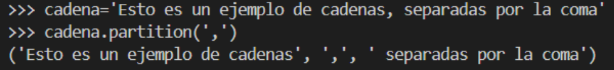
  - cad.rpartition(sep) idéntica a la función anterior con la diferencia de que la búsqueda de los separadores comienza a partir del final de la cadena original (derecha).
Observa que en el ejemplo anterior, la partición se realiza sobre la cadena desde la derecha hasta llegar a la primera ‘,’ dejando el resto de la cadena original.
  - cad.join(iter) devuelve una cadena de caracteres formada por la unión de las cadenas del iterable iter. Si alguno de los objetos del iterable no es na cadena de caracteres se producirá una excepción TypeError. El separador para unir las cadenas del iterador será la propia cadena a la que se le aplica esta función.
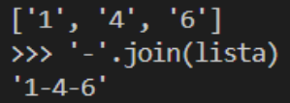

  - Justificado y alineación de cadenas de caracteres:
  - cad.center(tam, relle=’’) devuelve una cadena de caracteres centrada, con una longitud especificada por el parámetro tam y completada con el carácter de relleno definido en el parámetro relle. Si no se especifica ese parámetro se tomará el espacio en blanco. Si la cadena tiene un tamaño mayor que el propio parámetro tam, se devolverá tal y como es.
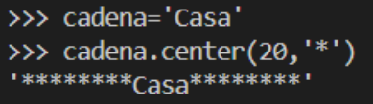
  - cad.rjust(tam, relle=’’) devuelve una cadena de caracteres alineadas a la derecha con una longitud especificada por tam y completada con el carácter de relleno definido en el parámetro relle. Si no se especifica ese parámetro se tomará el espacio en blanco. Si la cadena tiene un tamaño mayor que el propio parámetro tram, se devolverá tal y como es.
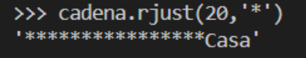¨
  - cad.ljust(tam, reññe=’’) devuelve una cadena de caracteres alineada a la izquierda con una longitud especificada por tam y completada con el carácter de relleno definido en el parámetro relle. Si no se especifica ese parámetro se tomará el espacio en blanco. Si la cadena tiene un tamaño mayor que el propio parámetro tam, se devolverá tal y como es.
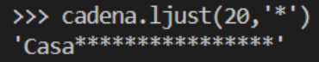
  - cad.zfill(tam) devuelve una cadena de caracteres rellenada por la izquierda con caracteres ‘0’ y de una longitud especificada por tam. Cuando se utilizan cadenas representando números de relleno se hace después de los signos ‘-‘ y ‘+’
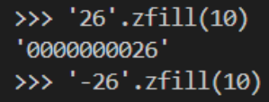

  - Formatear cadenas de caracteres: existe una función en Python que sirve para dar formato a una cadena de texto de forma flexible y legible.
  - cad.format(val1, val2) devuelve una cadena copia de cad a la que se insertan valores en posiciones especificas usando espacios reservados. La sintaxis más básica es:
cadena= “texto{} con {}”.format(valor1, valor2)
Las llaves {} son marcadores de posición que se reemplazarán por los valores correspondientes pasados en el método format()
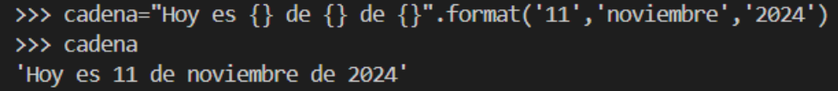

Soporta muchos formatos. El ejemplo anterior es, quizás, el más simple pero podemos tener:
Indicando posiciones específicas

Usando nombres en lugar de índices.
Mediante formato de números decimales:
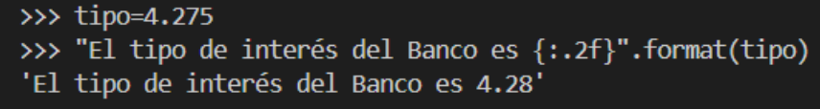

Observa cómo ha redondeado el tipo.
Alineando texto:
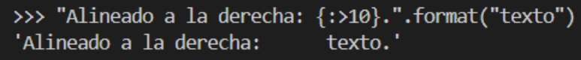
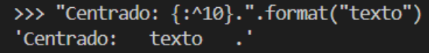
Con números:
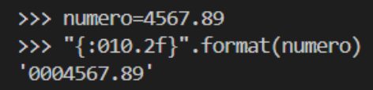
Como se puede observar, se rellena el número con ceros por la izquierda hasta completar las 10 posiciones definidas.

Otra forma, más antigua, de formatear cadenas de caracteres es hacer uso de ‘%’, tanto en la plantilla como a la hora de pasar los argumentos que se quieren añadir. Con este formato se pueden pasar elementos a la cadena que se utilizan como plantilla de forma posicional o haciendo uso de un diccionario. Este método está en desuso, por lo que no se aconseja.
Con diccionario:
Con paso de parámetros directamente.
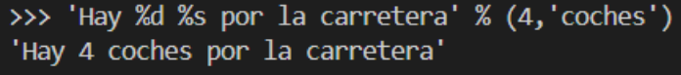
En Python existen otro tipo de cadenas que permiten formatear de forma clara y concisa un valor de tipo str. Son las cadenas f-string. Para ello se añade el carácter ‘f’ o ‘F’ antes de la cadena para indicar que es una f-string. Veamos una ejemplo usando el formateo con ‘%’ y el mismo ejemplo con f-string.
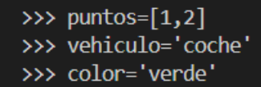

La ventaja de f-string es que permiten hacer operaciones, llamar a funciones o acceder a variables. Las f-strings cumplen con un formato en el que nosotros no vamos a profundizar pero viene recogido en la documentación de Python. https://docs.python.org/3/reference/lexical_analysis.html#formatted-string-literals
Veamos algún ejemplo:
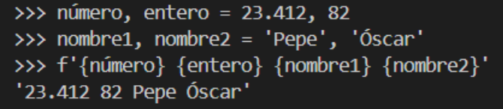
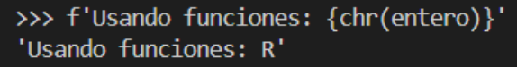

  - Funciones para imprimir caracteres: la función por defecto para imprimir caracteres en Python es print(). Soporta un número indeterminado de cadenas separadas por ‘,’ y permite definir el separador y el carácter final de la cadena a imprimir. El separador por defecto es el espacio en blanco y el carácter de final es el salto de línea, pero se pueden modificar con los valores sep y end.
- Conjuntos (SET Y FROZENSET): los conjuntos son una colección no ordenada de elementos únicos y que en Python se representan con set o frozenset
Pueden contener cualquier tipo de dato y mezclarlo sin problema. Además se encargan de tener un, y sólo un, elemento igual. Todos sus elementos deben ser hasheables, lo que significa que nunca cambiarán durante su tiempo de vida. La principal diferencia entre set y frozenset es que set es mutable y frozenset es inmutable y hasheable.
Los constructores de estos tipos de datos tienen el mismo nombre que sus tipos: set y frozenset.
Además, para la creación del tipo set se pueden usar una versión simplificada que consta de un iterador rodeado de los caracteres ‘{‘ ‘}’
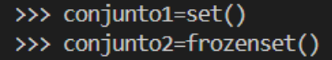Se crean los conjuntos vacíos
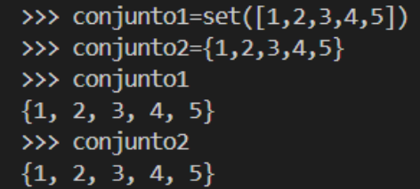 Se crean los conjuntos con un argumento iterable
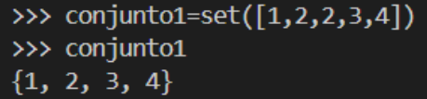 Como puedes observar, si intentas crear un conjunto repitiendo alguno de los elementos, no lo guarda.

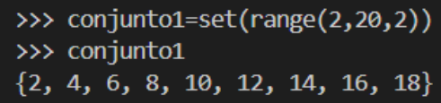 Creamos un conjunto mediante un rango.

  - Funciones de actualización de conjuntos:
Estas funciones sólo se aplican a los conjuntos mutables set, dado que los no mutables, frozenset, no se pueden modificar.
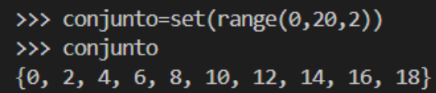
- conj.add(elem) añade el elementos elem al conjunto conj.
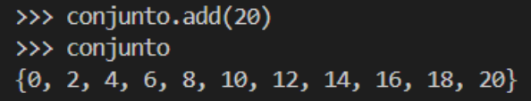
- conj.remove(elem) elimina el elemento elem del conjunto conj. Si no encuentra el elemento devuelve una excepción de tipo KeyError
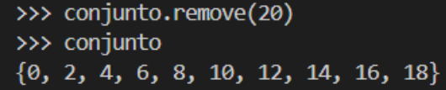
- conj.discard(elem) elimina elem del conjunto conj. Si no lo encuentra no devuelve ninguan excepción.
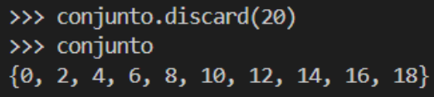
- conj.pop() devuelve y elimina un elemento arbitrario del conj.
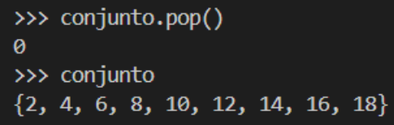
- conj-clear() elimina todos los elementos del conjunto conj, pero deja el conjunto vacio.
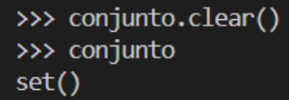
- conj.update(iter)añade los elementos del iterador iter al conjunto conj
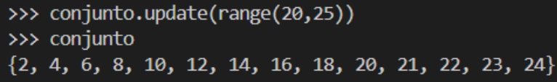
- conj.difference_update(iter)elimina los elementos del conjunto conj que encuentra en inter
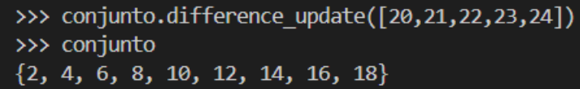
- conj.intersection_update(iter) mantiene en el conjunto conj solo los elementos que están al mismo tiempo en conj y en el iterador iter.
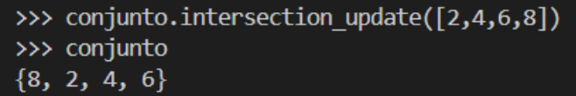

  - Funciones para operar conjuntos: estas opciones están presentes tanto en conjunto mutables (set) como inmutables (frozenset)
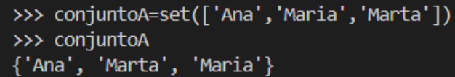
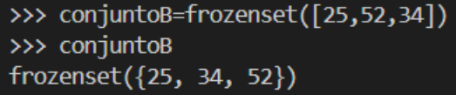
- Conj.union(iter) crea un nuevo conjunto mediante la unión de los elementos del conjunto conj y los elementos del iterador iter que puede ser otro conjunto. Se puede realizar la unión de la forma conjuntoA | conjuntoB … que equivalente a unión.
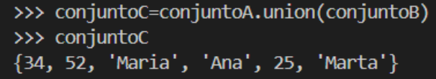
- Conj.intersection(iter) crea un nuevo conjunto con los elementos que están en el conjunto conj y al mismo tiempo en iter, que puede ser otro conjunto. Se puede realizar la intersección de la fomra conjuntoA & conjuntoB … que es equivalente a intersection
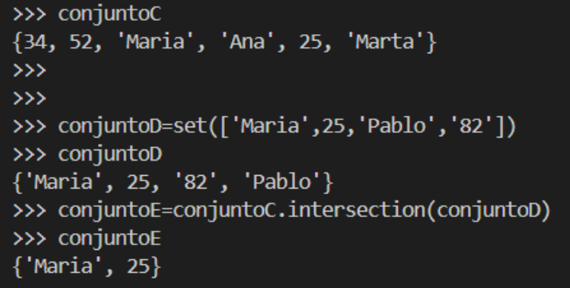
- Conj.difference(iter) crea un nuevo conjunto con los elementos de conj que no están en iter. Se puede realizar la diferencia de la forma conjuntoA – conjuntoB … que es equivalente a difference.
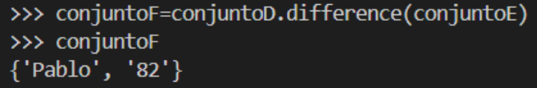
- Conj.symmetric_difference(conj_b) crea un nuevo conjunto con los elementos que están en conj o en conj_b pero no en ambos al mismo tiempo. Se puede realizar la diferencia simétrica de la forma conjuntoA^conjuntoB… que es equivalente a symmetric_difference
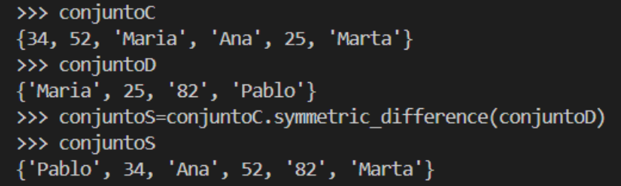
- Conj.copy() crea un nuevo conjunto como copia exacta de conj.
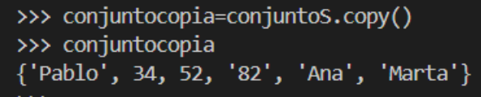

  - Operaciones condicionales para conjuntos: Podemos comprobar si un conjunto pertenece a otro o si tienen elementos en común. De igual modo, al estar implementados en Python como iteradores, las operaciones se pueden usar para comprobar el tamaño y si un elemento pertenece a un conjunto o no.

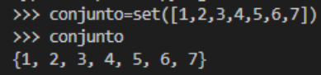
- len(conj) devuelve un número natural (entero positivo) con el número de elementos del conjunto
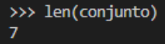
- elem in conj devuelve True si elem está en conj. En caso contrario devuelve False
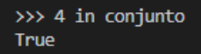
- elem not in conjdevuelve True si elem no está presente en conj. En caso contrario devuelve False
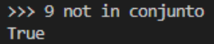
- conj.isdisjoint(conj_b) devuelve True si no existen elementos en común entre los dos conjuntos, es decir, si la intersección entre ambos conjuntos es vacia
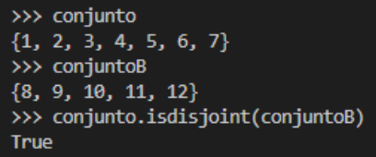
- conj.issubset(conj_b) devuelve True si todos elementos de conj están en conj_b
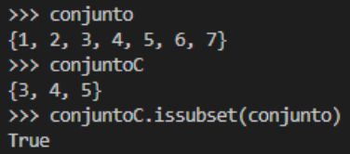
- conj.issuperset(conj_b) devuelve True si todos los elementos de conj_b están en conj
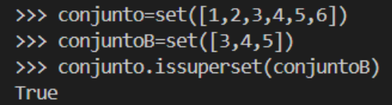

- Mapas (diccionarios): Los mapas son estructuras contenedoras de datos usadas para guardar información en
forma de pares de valores, formados por una clave única y un valor asociado a la misma. En Python, los objetos que representan a los mapas son los diccionarios, que son objetos mutables que mapean objetos hasheables, a modo de claves, con un objeto arbitrario que representa el valor para cada clave.
Los mapas son del tipo dict y se pueden crear de cuatro formas diferentes:
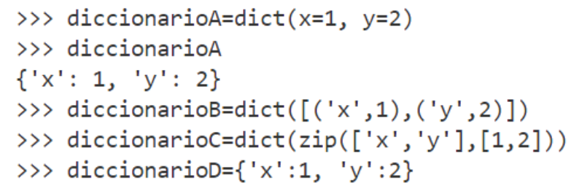
Podemos comprobar que todos los diccionarios son iguales:

Otra forma de crear diccionarios es desde otro diccionario con la función copy o el método de la clase fromkeys, que crea un nuevo diccionario desde un iterador en el que se especifican las claves y un valor opcional que se utilizará para inicializar el diccionario.

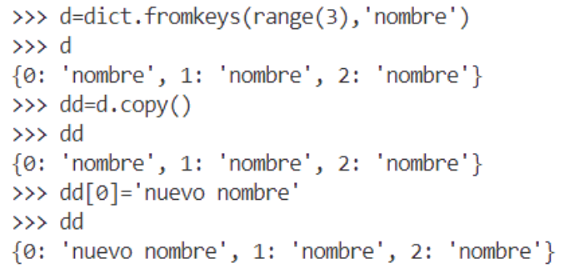

  - Explorar valores de los diccionarios: una vez creados los diccionarios se pueden comprobar las clavees y los valores mediante distintas operaciones:
Las siguientes operaciones, .keys(), .values(), .items(), devuelven un objeto de tipo dict_view que son vistas (views) sobre el contenido del diccionario, de manera que recogen las modificaciones. Estos objetos dict_view pueden ser dict_keys, dict_values y dict_items según el método que se utilice.
Dicc.keys() devuelve un objeto tipo dict_keys con las claves del diccionario
Dicc.values() devuelve un objeto tipo dict_values con los valores del diccionario
Dicc.items() devuelve un objeto tipo dict_items con los pares clave-valor del diccionario
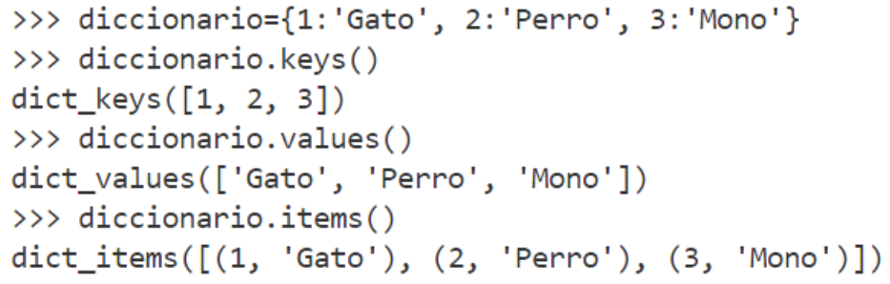
Dicc.get(k[valor_defecto]) devuelve el valor asociado a la clave K. Si no existe la clave devuelve None o el valor por defecto si se ha especificado.
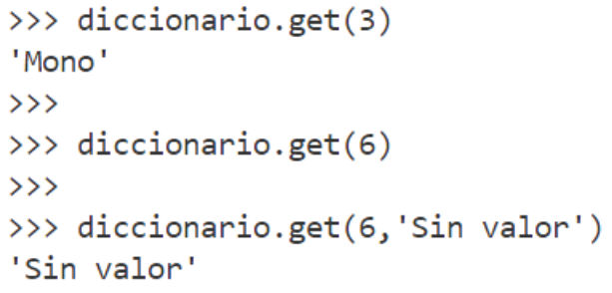

Dicc[k] devuelve el valor asociado a la clave k. Si no lo encuentra devuelve una exception del tipo KeyError
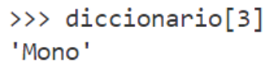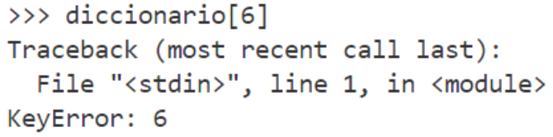
List(dicc) devuelve una lista de las claves que contiene el diccionario dicc.
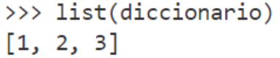
Len(dicc) devuelve el número de elementos que contiene el diccionario dicc.
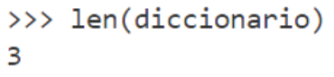
Elem in dicc devuelve True si el elemento elem está en el diccionario dicc como clave.
Elem not in dicc devuelve True si el elem NO está en el diccionario dic como clave.
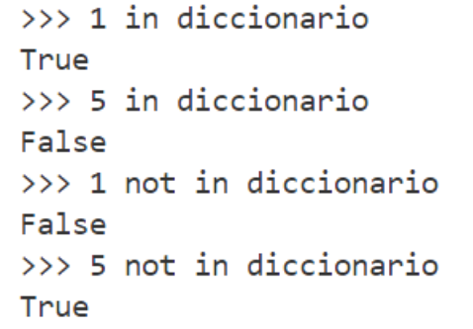
Iter(dicc) devuelve un objeto iterador sobre las claves de dicc. Es similar a realizar iter(dicc.keys()). Para ver mejor este ejemplo, lo haremos con un pequeñísimo programa en Python:
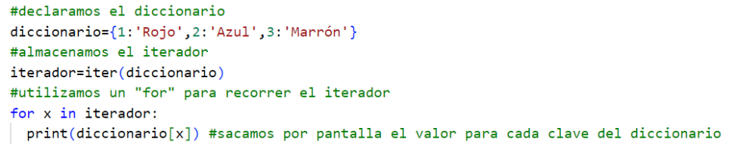

Reserved(dicc) devuelve un objeto iterador sobre las claves de dicc pero en orden inverso al orden de inserción. Es similar a realizar reversed(dicc..keys()). Utilizamos el ejemplo anterior.
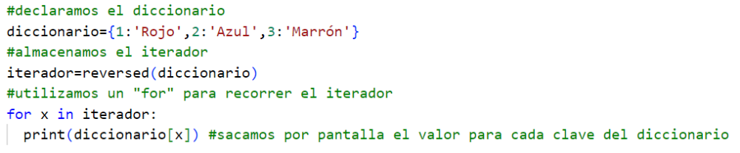

  - Actualizar valores en diccionarios: los diccionarios son objetos mutables, por lo que se pueden modificar sin problemas tras su inicialización, añadiendo, eliminando o actualizando cualquier clave o valor de los mismos.
Dicc[j] = elem asigna el valor de elem a la clave k
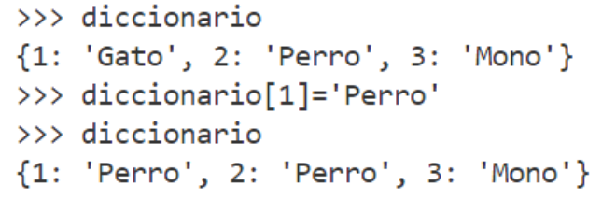
Dicc.update(opciones) permite actualizar una o varias claves y valores de un diccionario. Como parámetros tenemos varias opciones:
- Dicc.update(dicc2): utiliza un segundo diccionario dicc2 para actualizar el primero dicc. Todas las claves de dicc2 que no estén en un dicc se añadirán con sus respectivos valores. Las que sí estén, se sobrescriban:
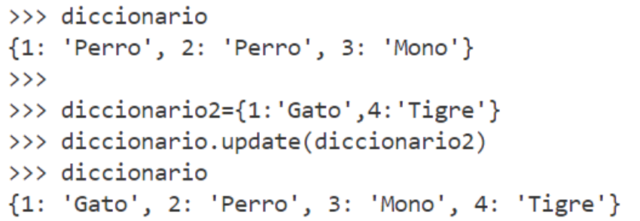
- Dicc.update(iterador_pares): para actualizar un diccionario se puede usar un iterador de cualquier clase (lista, tupla, etc.) que tenga pares de objetos en los que el primero sea hasehable (int, float, str, etc) que tenga pares de objetos en los que el primero sea hasheable (int, float, str, tuple,…) dado que se utilizará como clave. El segundo elemento será usado como valor.
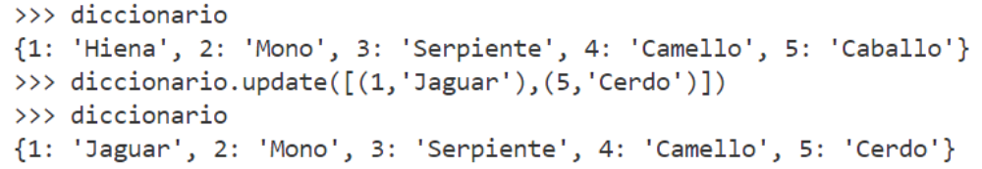
Del dicc[k] elimina la clave y su valor asociado del diccionario dicc:
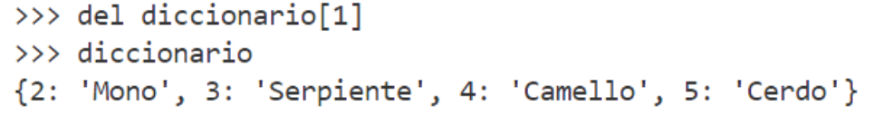
Dicc.pop(k[valor_por_defecto]) si k es una clave del diccionario dicc, devuelve el valor y elimina la clave, valor del diccionario. Si no existe la clave, se devuelve la excepción KeyError a no ser que se haya establecido un valor_por_defecto
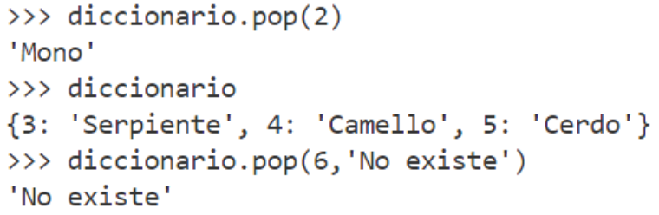
Dicc.popitem() devuelve un par clave-valor en orden LIFO (último insertado, primero en salir) hasta vaciar el diccionario dicc. Si el diccionario está vacío devuelve la excepción KeyError
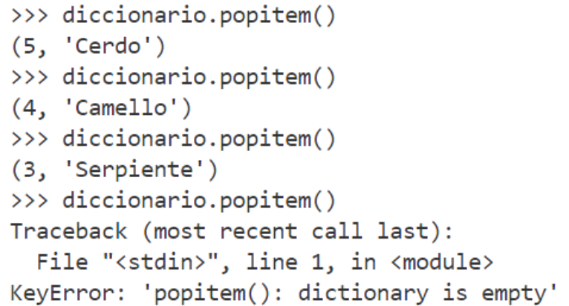
Dicc.setdefault(k[valor_por_defecto]) si la clave k existe en el diccionario dicc devuelve el valor de la clave. Si no está, crea una clave k con el valor None o valor_por_defecto si se ha especificado
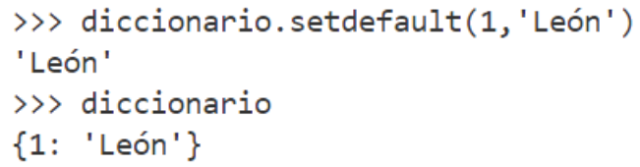
Dicc.clear() elimina todos los elementos del diccionario dicc
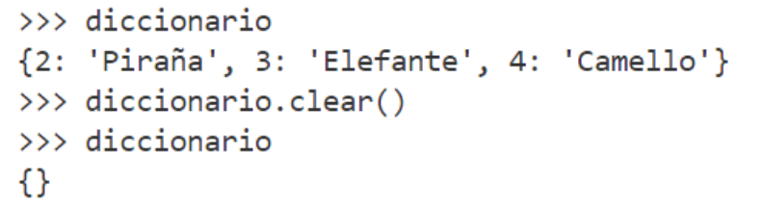

- Iterables e iteradores: los objetos iterables en Python son objetos capaces de ser recorridos iterando sobre los elementos que contienen. Sólo necesitan implementar la función mágica __iter__
Algunos ejemplos de objetos iterables que ya hemos visto son las listas, las tuplas o las cadenas de caracteres. Los objetos iteradores son aquellos que cumplen con el protocolo de los iteradores e implementan las funciones mágicas __iter__ y __next__. La función __next__ devuelve el siguiente valor del objeto y una excepción del tipo StopIteration cuando no quedan elementos disponibles e iterables.
Un iterador es un objeto que sirve para recorrer los elementos de un iterable, uno a uno, sin necesidad de acceder directamente a los índices.
Ejemplo:
En el siguiente código hemos creado una pequeña lista de números que será nuestro iterable. A continuación declaramos la variable iterador que será, como no puede ser de otra forma, nuestro iterador. Este nos permitirá recorrer la lista mediante la función next hasta que no queden elementos.
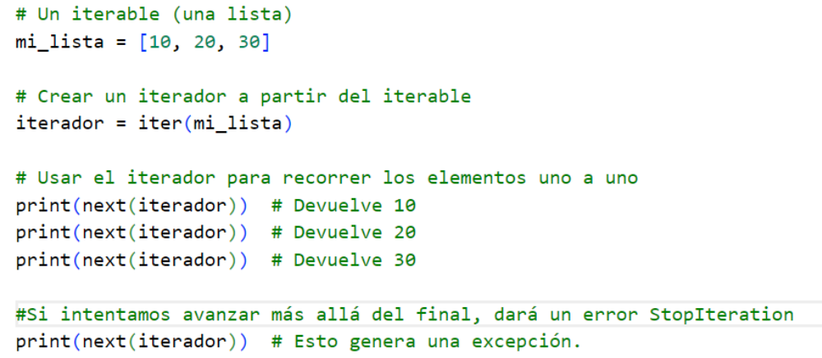

El resultado mostrado por terminal será:
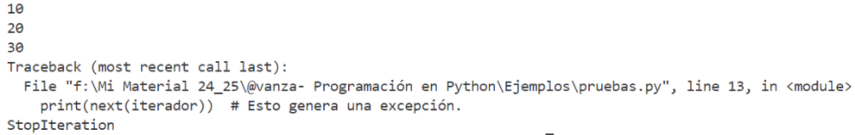

  - Operadores para trabajar con iterables: Python soporta múltiples funciones para trabajar con iterables e incluso convertirlos en iteradores.
Min esta función devuelve elvalor mínimo de los que se le pasen como parámetro. Se puede usar de las siguientes formas:
  - Min(iterable[key, valor_por_defecto]) como parámetro obligatorio se pasa un objeto iterable y como opcional una función para comparar valores. Adicionalmente se puede pasar un valor por defecto en aso de que el iterador esté vacio y evitar que se devuelva la excepción ValueError
  - Min(arg1, arg2,…,args[key]) puede recibir un número indefinido de argumentos con un mínimo de 2 y opcionalmente una función (key) que se usará para el orden de los elementos. Ejemplo:
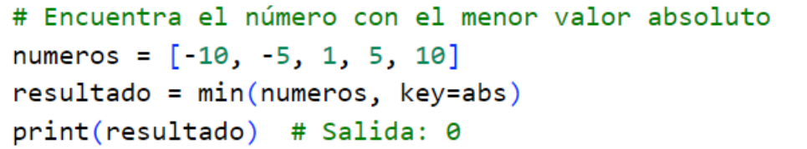
Max esta función devuelve el valor máximos de los que se le pasen como parámetro. Se puede usar de las siguientes formas:
  - Max(iterable[key, valor_por_defecto]) como parámetro obligatorio se pasa un objeto itreable y como opcional una función para comparar valores. Adicionalmente se puede pasar un valor por defecto en caso de que el iterador esté vacío y evitar que se devuelva la excepción ValueError.
  - Max(arg1, arg2,…args[key]) puede recibir u número indefinido de argumentos con un mínimo de 2 y opcionalmente una función (key) que se usará para el orden de los elementos.ejemplo:
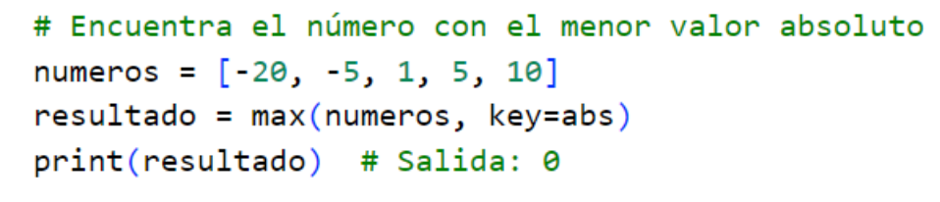

Salida:
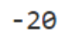
Iter esta función devuelve un objeto iterador, dependiendo de los parámetros usados tenemos:
  - Iter(objeto) el parámetro debe ser un objeto tipo colección que soporte la iteración (es decir, que implemente el método mágico __iter__) o el protocolo de secuencia (con el método mágico __getitem__ con argumentos enteros comenzando en 0). Si no implementa alguno de estos dos protocolos, devuelve la excepción TypeError.
  - Iter(objeto, centinela) cuando se pasan dos argumentos, el primero debe ser un objeto “callable” (que implemente el método mágico __call__ como puede ser cualquier función) y será llamado en cada iteración del bucle sin argumentos. Si en alguna de esas iteraciones el objeto callable devuelve el valor establecido como “centinela”, se produce la excepción StopIteration y para
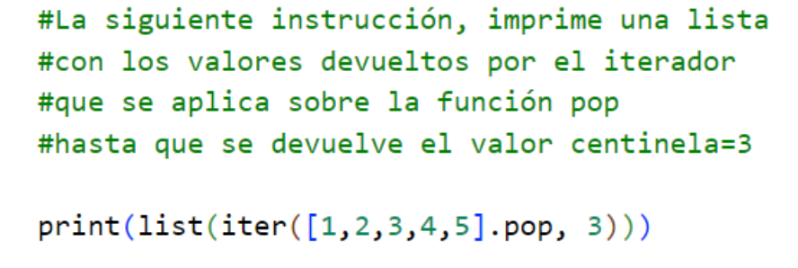
Recuerda que la función pop sobre una lista, devuelve el último valor de la lista y lo elimina, de manera que, a medida que el iterador va recorriendo la lista, llama a la función pop, devuelve el último elemento y lo elimina de la lista. Así hasta que encuentra el “centinela” 3, momento en el que aborta y devuelve la excepción comentada.
Salida:
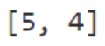
  - Enumerate(iterable, start=0) devuelve el objeto enumerate, que es una tupla de dos elementos donde el primero es un entero que determina el índice (comenzando por start) y el segundo es el elemento en la posición del índice del iterable. Ejemplo de un programa muy sencillo con un bucle for (veremos más adelante).
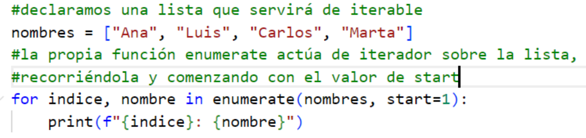
Salida por terminal:
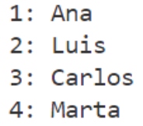
A partir del ejemplo anterior, vamos a realizar un pequeño programa que nos permita crear un diccionario con los valores de la lista siguiente: [‘Tigre’, ‘León’, ‘Elefante’, ‘Cebra’] de manera que las claves del diccionario comiencen en el índice 1. El resultado debe ser {1: ‘Tigre’, 2:’León’, 3:’Elefante’. 4:’Cebra’}
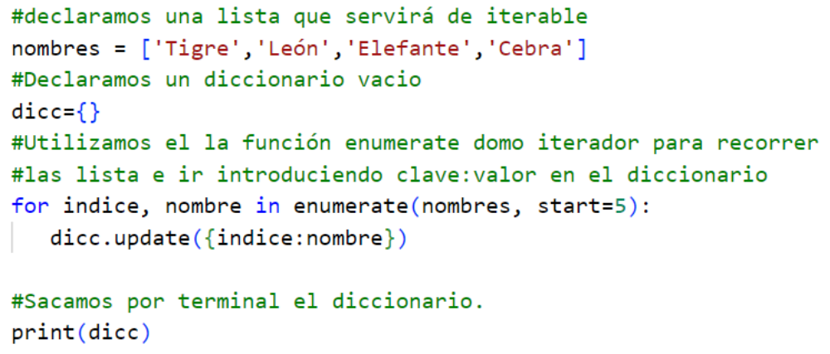
Salida:
  - Any_(iterable) devuelve True si alguno de los elementos del iterable es verdadero. Si el iterable está vacío devuelve False.
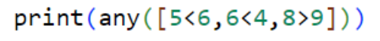
Como el elemento de la lista 5<6 es cierto, el resultado es True, independiente del resto de elementos.
  - All(iterable= sólo devuelve True si todos los elementos del iterable son verdaderos. En el ejemplo anterior, devuelve False
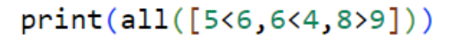
  - Map(función, iterable, …) esta función devuelve un iterador que irá aplicando la función que se le pasa como primer parámetro a cada elemento de iterable y devolverá uno a uno los resultados. Se pueden añadir más iterables que pasarán sus elementos a la función de forma paralela, hasta que algunos de los iterables se quede sin elementos, de manera que el número total de elementos devueltos por la función map será la longitud del menor iterable de los pasados. Ejemplo:
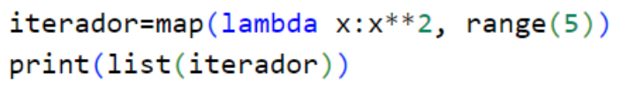
Salida:
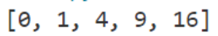
En el ejemplo anterior, el parámetro función utilizamos “lambda x:X**2”. Lambda es una función “anónima” de Python que se puede definir en una sola línea que es ideal para funciones sencillas o aquellas que son temporales, es decir, que no necesitas almacenar. Su sintaxis es:
lambda argumentos : expresión
Argumentos: son los parámetros que recibe la función que pueden ser 0 o más
Expresión: lo que la función devuelve que debe ser una única línea.
ejemplo: la tabla de multiplicar del 3
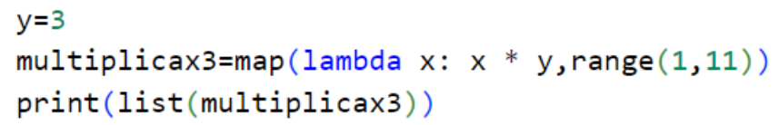
  - List([iterable] crea una lista con los valores obtenidos tras iterar un iterable hasta llegar al final del mismo. En los ejemplos anteriores lo hemos utilizado.
  - Reversed(secuencia) devuelve un iterador en orden inverso desde la secuencia que se le pasa como parámetro
salida
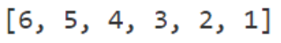
  - <ip(*iterables, strict=False) genera un iterador como agregación de cada elemento en la posición de cada iterable que se le pase como parámetro que como mínimo serán 2 iterables, devolviendo tuplas de tantos elementos como iterables se usen. La longitud final del iterador será igual a la menor longitud de todos los iterables pasados. Ejemplo:
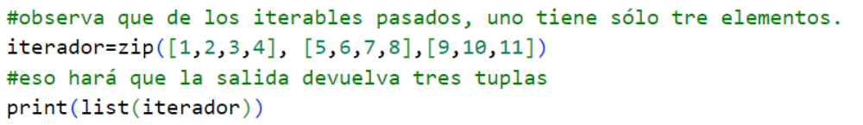
Salida:
  - Filter(función, iterable) genera un iterador con los elementos del iterables que al pasarlos como argumentos a la función, devuelve True, excluyendo los False. Ejemplo: vamos a realizar de nuevo un ejemplo utilizando como función lambda
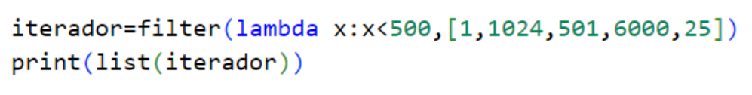
Como puedes observar, la función “lambda” evalúa que el parámetro recibido del iterador en este caso “una lista”) sea menor de 500. La salida serán sólo aquellos valores que cumplen la comparación. Salida:
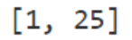
Como habrás podido comprobar, los iteradores e iterables son muy útiles y muy utilizados en Python dado que multitud de sus objetos devuelven iteradores en diferentes formatos
- Expresiones generadoras: las expresiones generadoras son estructuras parecidas a las funciones que devuelven varios valores que se almacenan en un objeto generador que se comporta como iterable. Una característica importante a tener en cuenta es que los valores se almacenan en el generador de uno en uno, de manera que va evaluado de forma “perezosa” la generación de cada elemento en cada iteración usando la función __next__.
Principalmente se componen de un bucle for que va iterando sobre el iterador. Potencialmente puede contener más bucles for o una condición por un if para filtrar valores que no se quieran devolver del iterador. Ejemplo:
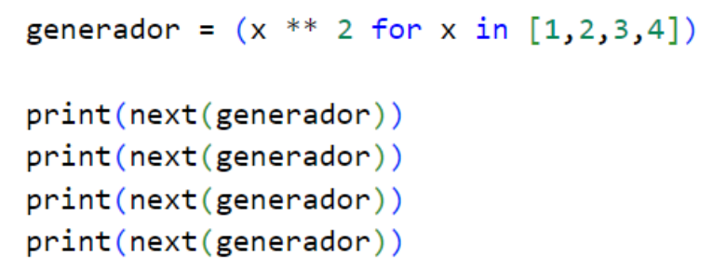
Salida
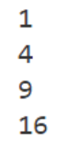
Otro ejemplo con if;
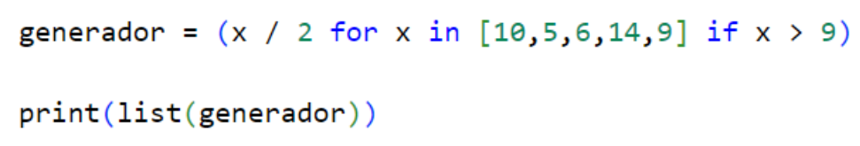
Salida
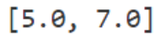
Observa que en la salida, que hemos definido como una lista, nos devuelve los valores de la división de 10 y 14, omitiendo el resto de valores que no cumplen la condición de x>9
Observa el siguiente ejemplo:
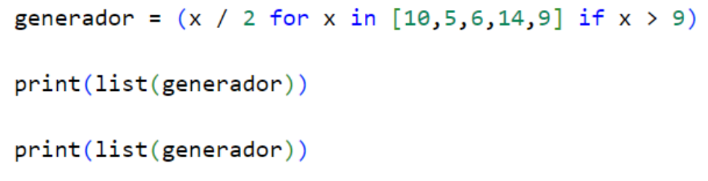
Salida
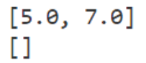
Al igual que ocurre con los iteradores, cuando ha iterado sobre todos sus valores, ya no tienen “nada” que devolver. Si lo hiciésemos utilizando la función next(), obtendríamos la excepción StopIteration.
  - Inicializar tipos de comprensión. Visto el concepto de expresiones generadoras, podemos comprender mejor que Python permite inicializar algunos objetos de forma compacta y elegante usando prácticamente la misma sintaxis que las expresiones generadoras. Es lo que se denomina inicialización por comprensión. Consiste en una única expresión seguida de al menos una clausula for y ninguna o más clausulas for o if. Los elementos del nuevo contenedor serán los producidos por cada iteración de cada for desde la izquierda hasta la derecha y desde el bloque más interno al externo. Los objetos que soportan la inicialización por compresión son las listas, los diccionarios y los conjuntos.
  - Listas por comprensión: idénticas a las listas convencionales pero la inicialización se lleva a cabo haciendo uso de la sintaxis rodeada de “[“ y “]” Ejemplo:
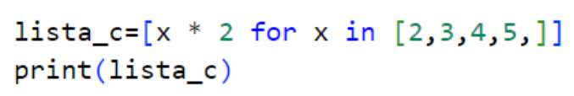
Salida
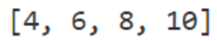
Otro ejemplo
Salida
Uno más
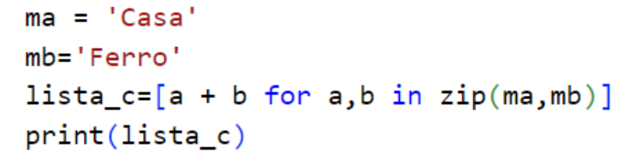
Salida
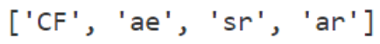
Es importante destacar que, aunque se utilice una sintaxis similar a las expresiones generadoras, el objeto resultante es una lista totalmente guardada en memoria, a diferencia de un genrador.
  - Conjuntos por comprensión: idénticos a los conjuntos convencionales pero se inicializan con la sintaxis de comprensión rodeada de “{“ y “}” Recuerda que al tratarse de conjuntos, sus elementos son únicos. Ejemplo
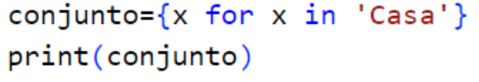
Salida
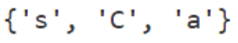
Otro ejemplo
Salida
Uno más
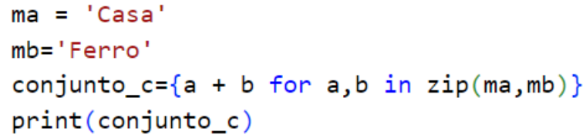
Salida
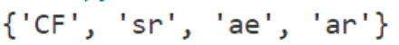
  - Diccionarios por comprensión: idénticos a los diccionarios convencionales per se inicializan con la sintaxis de comprensión. La sintaxis es simple y hace uso de pares separados por “:” para definir las claves y los valores. Se usa un mínimo de un bucle for, aunque se pueden usar más. También se pueden usar expresiones, tanto para filtrar valores de cada bucle como para expresar los valores de claves dela forma que se desee. Ejemplo:
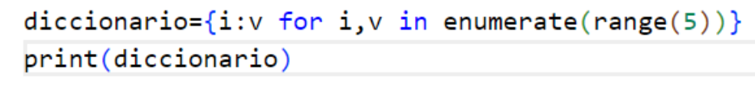
Salida
Otro ejemplo
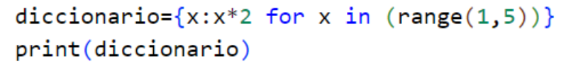
Salida
Uno más
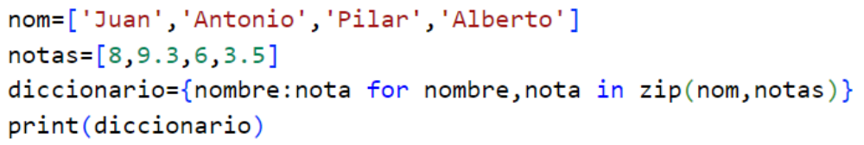
Salida

  - Inicializar objetos con expresiones generadoras: aunque las inicializaciones por comprensión sólo soportan tres tipos de datos, como se ha visto (listas, conjuntos y diccionarios), se pueden usar las expresiones generadoras para inicializar otros tipos de datos, aprovechando el carácter iterativo de las mismas. Ejemplos:
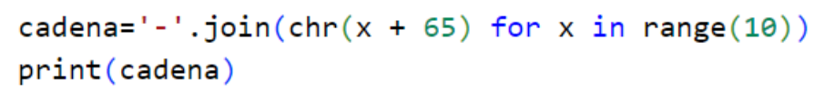
Salida
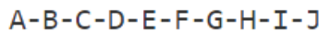
Otro ejemplo
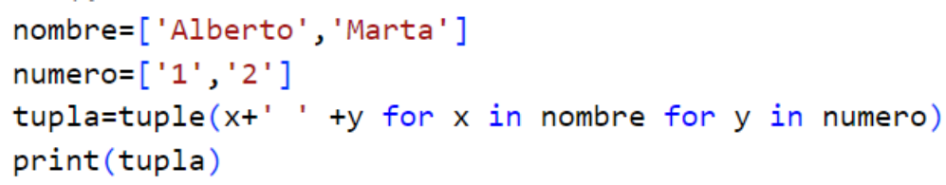
Salida

